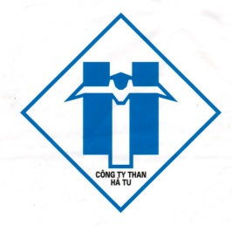
MẪU 03
CÔNG TY CỔ PHẦN THAN HÀ TU- VINACOMIN
ĐẠI HỘI ĐỒNG CỔ ĐÔNG THƯỜNG NIÊN NĂM 2022

GIẤY ĐỀ CỬ
THÀNH VIÊN HĐQT/THÀNH VIÊN ĐỘC LẬP HĐQT/ THÀNH VIÊN BAN KIỂM SOÁT

Kính gửi: Công ty Cổ phần Than Hà Tu - Vinacomin
Họ tên cổ đông:
CMND/CCCD/Hộ chiếu/GĐKDN số:........................
Ngày cấp:...............................Nơi cấp:
Người đại diện theo pháp luật (nếu có):
Hiện đang sở hữu:…………………….……cổ phần
Tương ứng ….% tổng số cổ phần có quyền biểu quyết Đề nghị Công ty cổ phần Than Hà Tu – Vinacomin cho tôi/Công ty tôi đề cử:
Ông/Bà:
CMND/CCCD/Hộ chiếu số:..............................Ngày cấp:.....................Nơi cấp:
Địa chỉ thường trú:
Trình độ học vấn:......................................Chuyên ngành:
Hiện đang sở hữu: (cổ phần)
Tương ứng tổng giá trị theo mệnh giá: (đồng)
Làm ứng cử viên tham gia thành viên ………………………………. của Công ty Cổ phần Than Hà Tu – Vinacomin
Tôi cam đoan những thông tin tôi cung cấp là đúng sự thật và tôi xin chịu trách nhiệm trước pháp luật, trước Đại hội cổ đông về tính chính xác, trung thực về nội dung hồ sơ gửi kèm.
Xin trân trọng cảm ơn.

Hồ sơ kèm theo:
- Bản sao hợp lệ CMND/CCCD/Hộ chiếu;
- Bản sao các bằng cấp;
- Sơ yếu lý lịch của ứng viên;
- Giấy xác nhận sở hữu cổ phần.
…., ngày...... tháng ....... năm …
Người đề cử
(Ký, đóng dấu và ghi rõ họ tên)

